Учреждение образования

«Белорусский государственный технологический университет»

**Отчёт по лабораторной работе 2 по предмету:**

Облачные системы

Выполнил:

Студент 4 курса 2 группы ФИТ

Чигоя Никон Милорадович

Минск 2024

**I. Настройка сетевого окружения ВМ для развертывания облака OpenNebula**

**1. Определение текущих сетевых настроек виртуальных машин.**

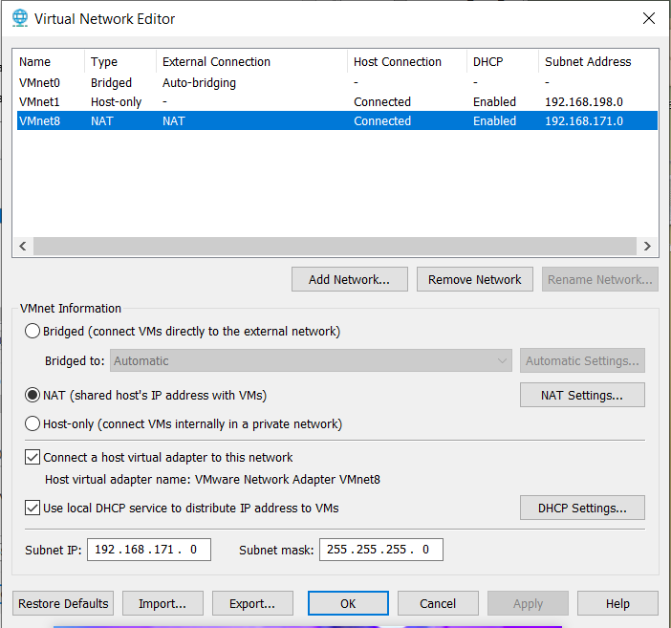

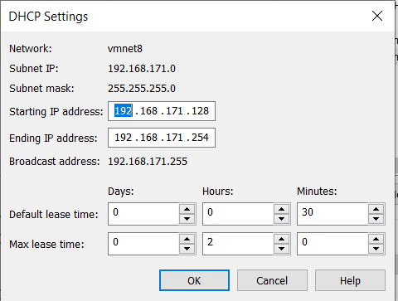

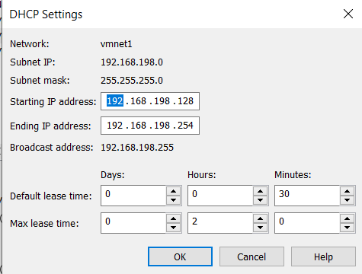

Таблица 1. Виртуальные коммутаторы гипервизора VMware WorkStation

|  |  |  |  |
| --- | --- | --- | --- |
| № п.п | Обозначение виртуального коммутатора в VMware WorkStation | Назначение коммутатора | Соответствующий вариант сетевого подключения сетевого адаптера (сетевой карты) в настройках виртуальной машины |
| 1 | VMnet0 | Мостовое подключение к сетевой карте хозяйской машины. | Bridged: Connected Directly to Physical Network |
| 2 | VMnet1, VMnet2-VMnet7 | Подключение к частной сети виртуальных машин, изолированной от внешних сетей.  Подключению к изолированному сетевому сегменту организованному в среде VMware WorkStation | Host-only: A private network shared with the host.  Custom: Specific virual network.  VMnet1 LAN Segment: 192.168.198.128 – 192.168.198.254 |
| 3 | VMnet8 | Подключение к сетевой карте хозяйской машины в режиме NAT с назначением адреса ВМ по протоколу DHCP | NAT: Used to share host’s IP address.  DHCP:  192.168.171.128 - 192.168.171.254 |

**1.1 Определим IP адреса назначенных сетевым интерфейсам виртуальных машин**.

После подключения виртуальной машины к сети у нас будет отображаться следующее

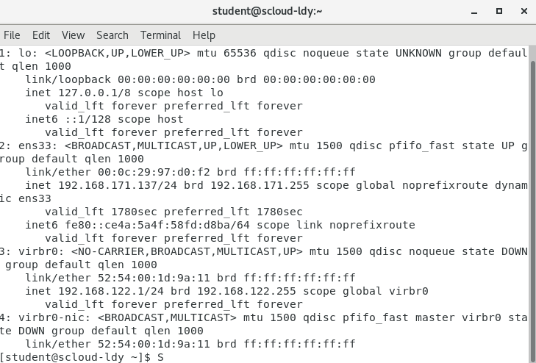

Присвоенный ip-адрес: 192.168.171.139/24

**1.2. Определить текущего имени узла**



**1.3 Определить текущий маршрут по умолчанию.**

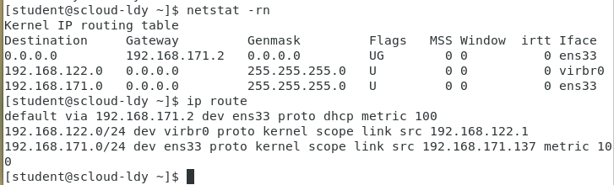

**1.4 Определения адресов DNS серверов настроенных в системе**

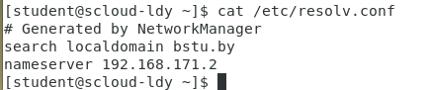

**1.5 Проверка связи между ВМ**

**1.6. Проверяем доступ из ВМ к Internet**

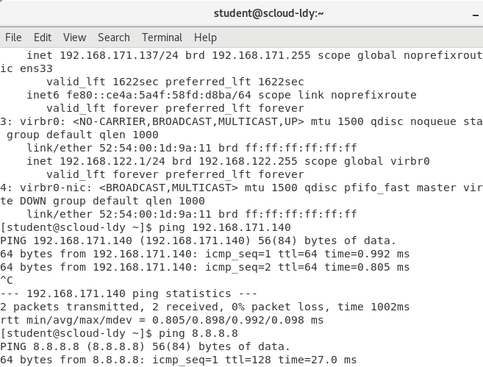

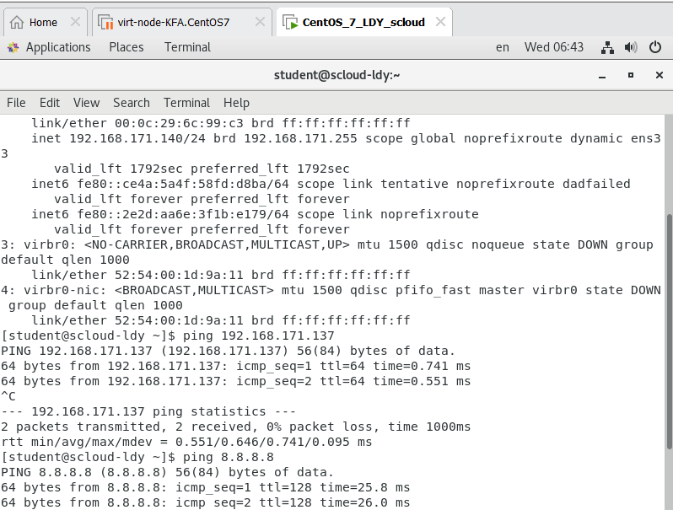

Таблица 1. Текущие сетевые настройки ВМ.

|  |  |  |  |  |  |  |
| --- | --- | --- | --- | --- | --- | --- |
| № п.п | Имя ВМ в Library VMware WorkStation | hostname | IP address  MAC address | Gateway ***  (маршрут по умолчанию).  Доступ к Internet | Virtual Switch к которому подключен сетевой адаптер ВМ**** | Адреса DNS установленные в ВМ***** |
| 1 | CentOS7_LDY_scloud | scloud-ldy.bstu.by | 192.168.171.140/24  00:0c:29:6c:99:c3 | 192.168.171.2  Есть | VMnet8 | 192.168.171.2 |
| 2 | virt-node-LDY.CentOS7 | scloud-ldy.bstu.by | 192.168.171.137/24  00:0c:29:97:d0:f2 | 192.168.171.2  Есть | VMnet8 | 192.168.171.2 |

**2. Проверка доступности репозиториев ОС с ВМ узлов облака.**

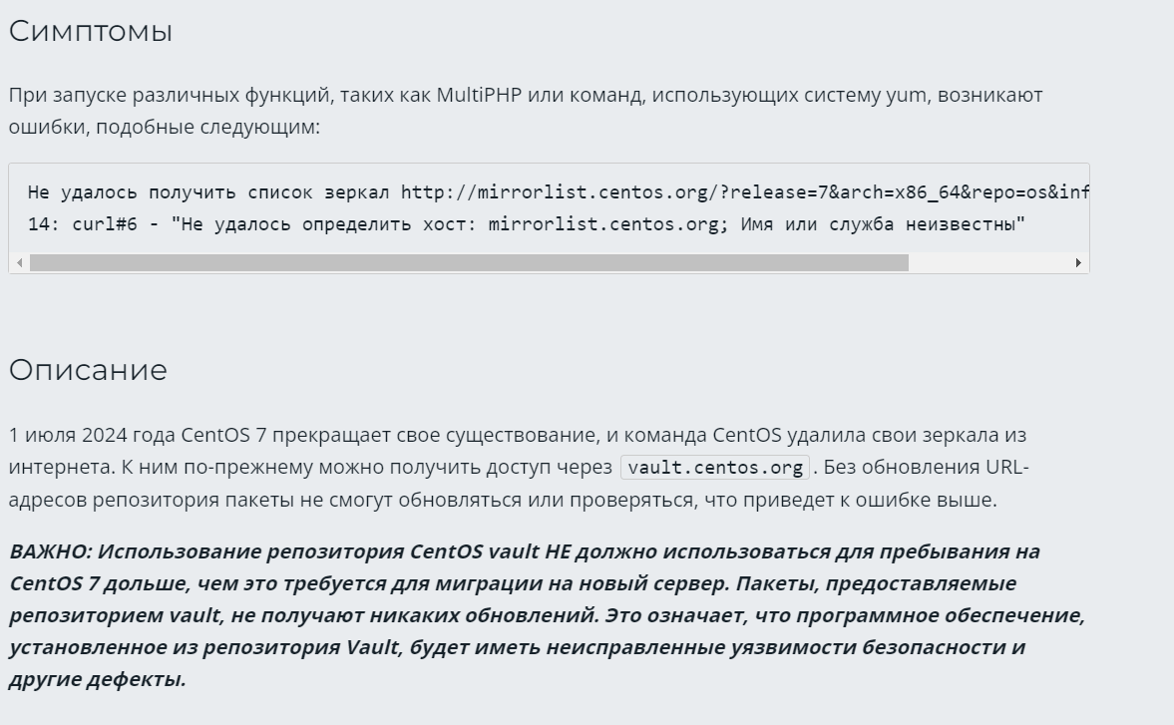

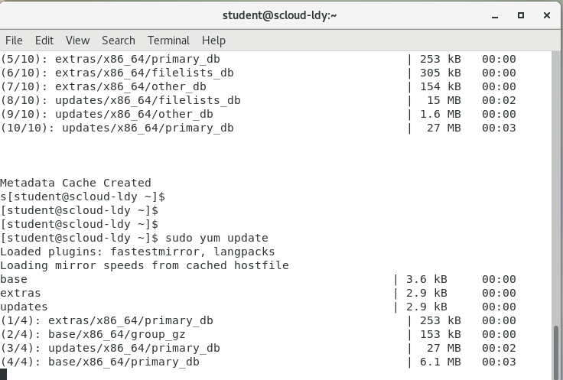

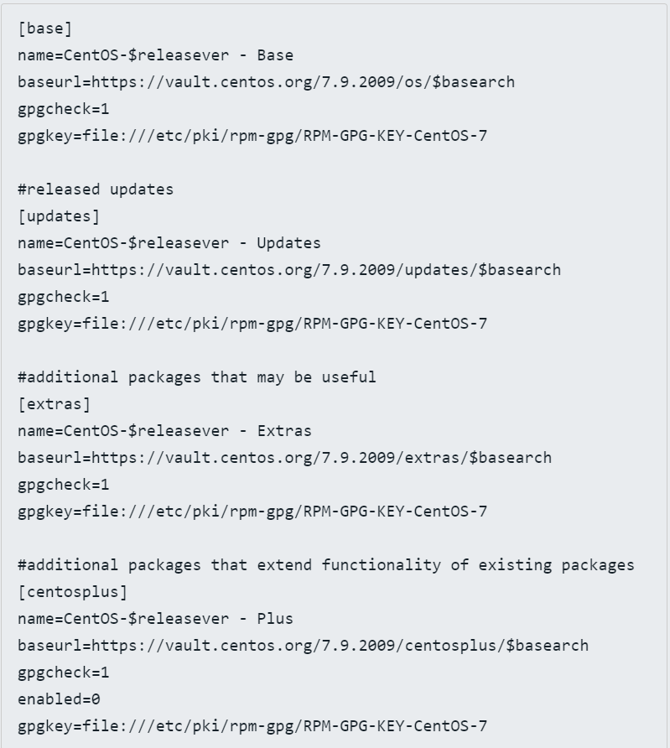

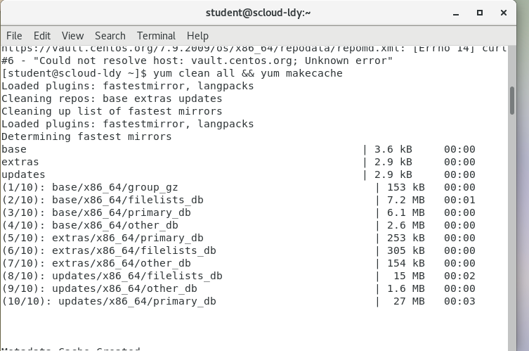

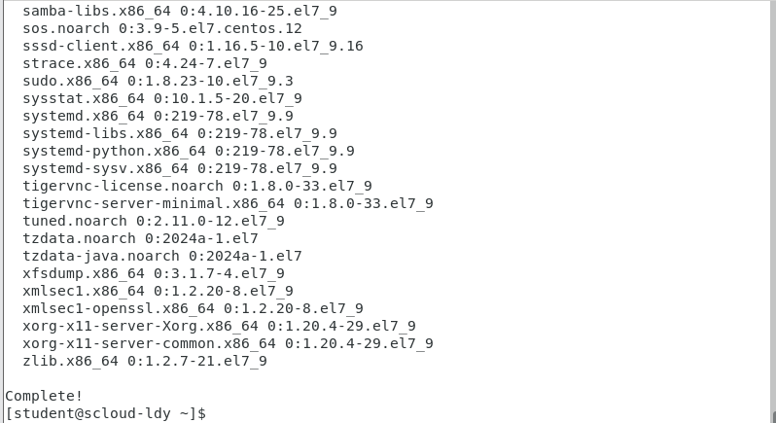

**3. Отключить Selinux на ВМ CentOS.**

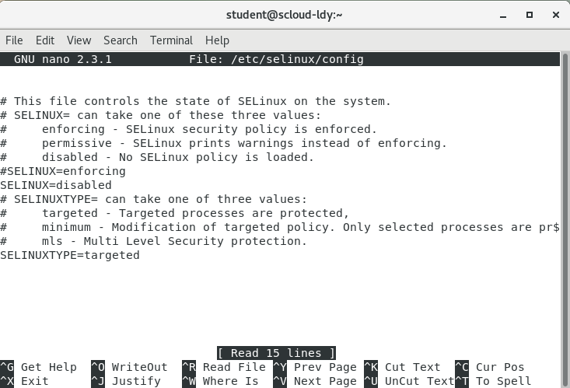

**4. Настройка сетевых параметров ОС для работы в облаке.**

Таблица 3. Требуемые сетевые настройки ВМ.

|  |  |  |  |  |  |  |
| --- | --- | --- | --- | --- | --- | --- |
| № п.п | Имя ВМ в Library VMware WorkStation | hostname* | IP address** | Gateway ***  (маршрут по умолчанию). | Virtual Switch к которому подключен сетевой адаптер ВМ**** | Адреса DNS установленные в ВМ***** |
| 1 | CentOS7_LDY_scloud | scloud-ldy.bstu.by | 192.168.171.140 | 192.168.171.2 | VMNet8 | 192.168.171.2 |
| 2 | virt-node-LDY.CentOS7 | scloud-ldy.bstu.by | 192.168.171.137 | 192.168.171.2 | VMNet8 | 192.168.171.2 |

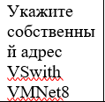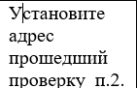

**4.1 Настройка включения сетевого адаптера при старте системы в CentOS**:

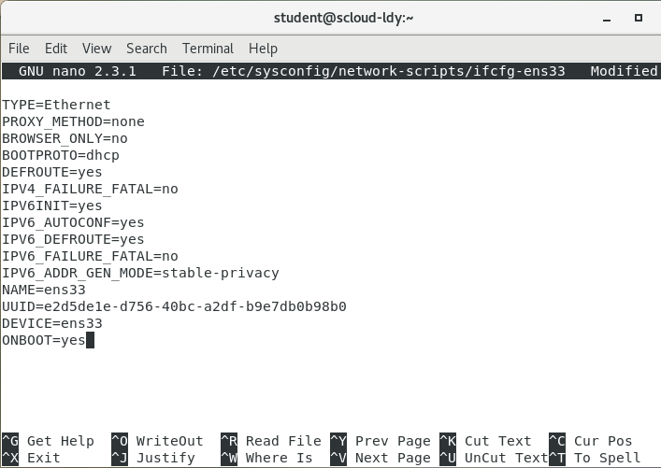

**4.2. Установка имени хоста**

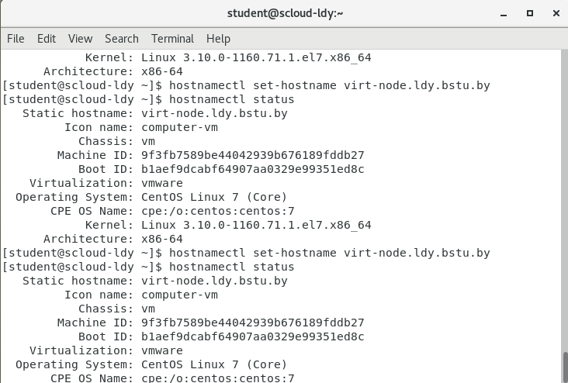

**5. Настройка службы DNS**

5.1. Проверка работоспособности службы DNS:

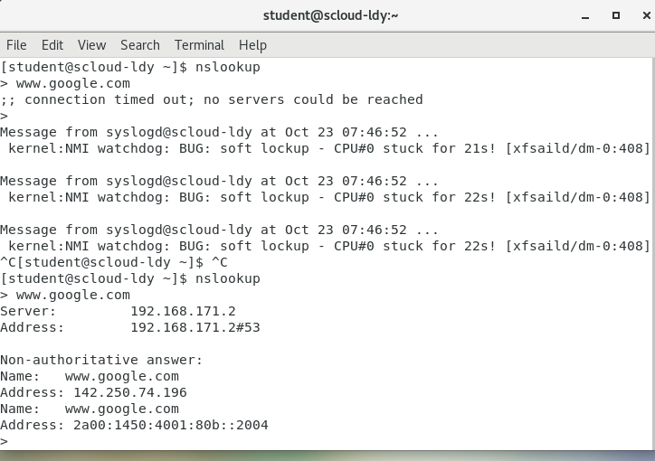

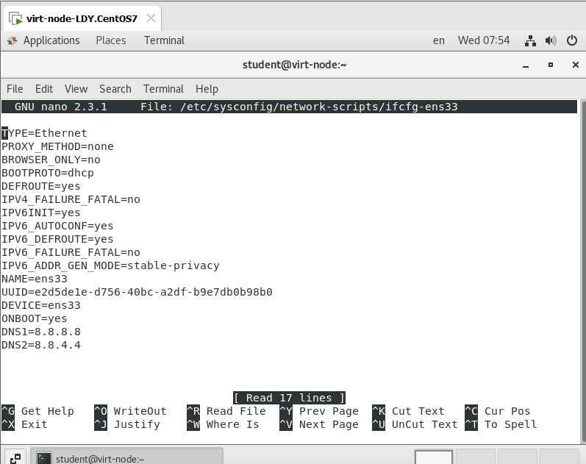

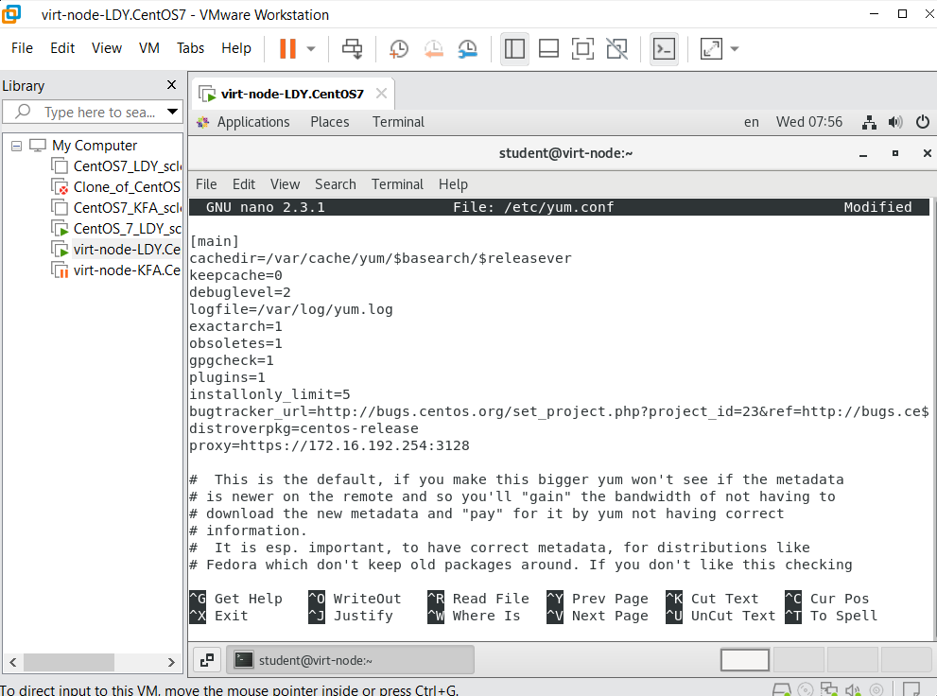

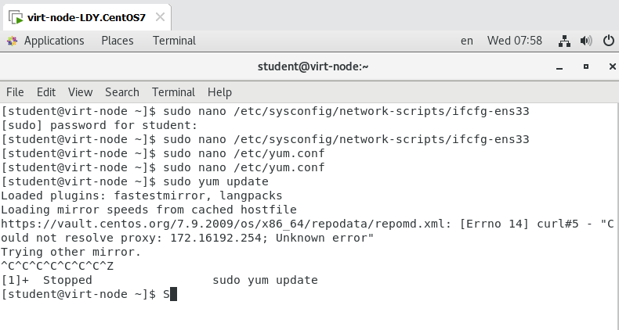

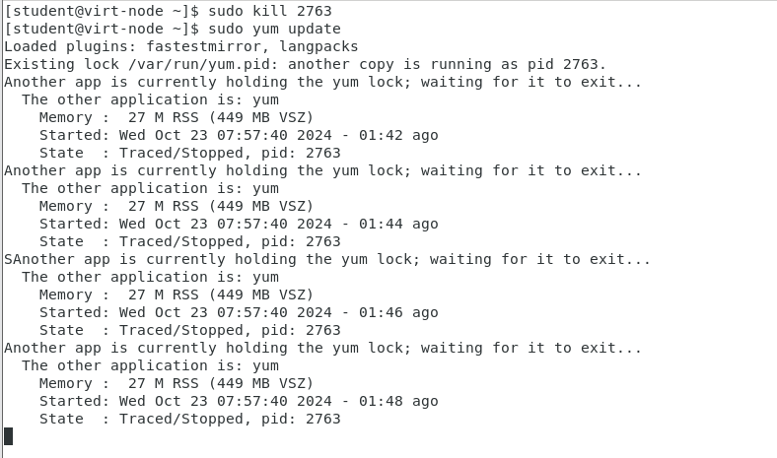

**6. Проверка и настройка сетевой доступности репозиториев**

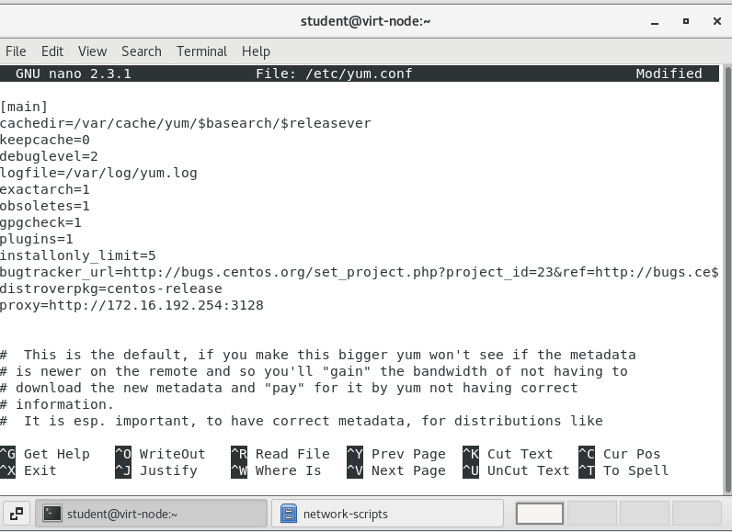

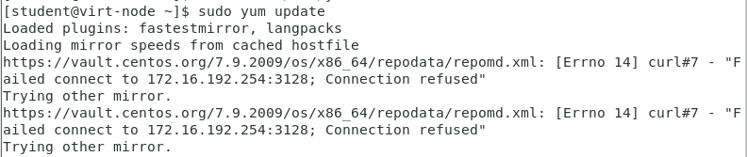

**7. Установка VMwareTools**

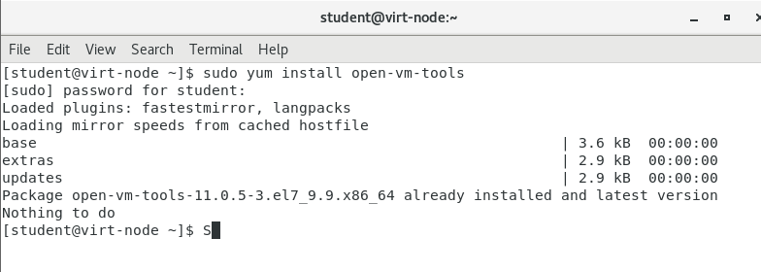

**8. Установить Midnight Commander (mc)**

